Литература о нем : Булгакова, Е. Дневник Елены Булгаковой : Гос.библиотека СССР им.В.И. Ленина / Е. Булгакова ; Сост. Р.Лосева Л.Яновской;Вступ.ст.Л.Яновской. - М. : Кн.палата, 1990. - 400с.
Есенков В.Н. Рыцарь, или Легенда о Михаиле Булгакове : Роман / Есенков В.Н. - М. : Классика плюс Зодчий-К, 1997. - 800 с.
Зайнетдинова, В."Нехорошую квартиру" обставили булгаковской мебелью: музей-квартира Булгакова / В. Зайнетдинова // Известия. - 2010. - 12-14 февраля. - С. 7.
Лесскис, Г. Триптих М.А. Булгакова о русской революции."Белая гвардия","Записки покойника","Мастер и Маргарита" : / Лесскис Г.А. - М. : ОГИ, 1999. - 432с.
Николаев, В. Михаил Булгаков о морфинизме / В. Николаев // Пока не поздно. - 2015. - №2. - С.3.
Сарнов, Б. Каждому - по его вере : О романе М. Булгакова "Мастер и Маргарита". / Б. Сарнов. - Издание 4-е. - М. : Изд-во МГУ : Изд-во "Высшая школа", 2003. - 96 с.
Сахаров, В. М. Булгаков в жизни и творчестве: учеб. пособие / В. Сахаров. - М. : Русское слово, 2002. - 112с. : фотоил.
Яблоков, Е. Художественный мир Михаила Булгакова: для специалистов-филологов, школьных учителей, студентов / Е.А. Яблоков. - М. : Языки славянской культуры, 2001. - 424 с.
Составитель : Человская Л., гл. библиограф отдела библиотечных инноваций и информационных технологий МБУК «МЦБ Каневского района» Координаты обратной связи : Краснодарский край, ст. Каневская, ул.Горького,52. Факс: 7-06 -45 телефон: 7 -05 -98 Сайт МБУК «МЦБ Каневского района»: http://bibkan.ru ; E –mail: cbskniga@mail.ru https://ekovestnik.wordpress.com/ http://litkopilkakanevchan.blogspot.ru

МБУК«МЦБ Каневского района» ОБИИТ
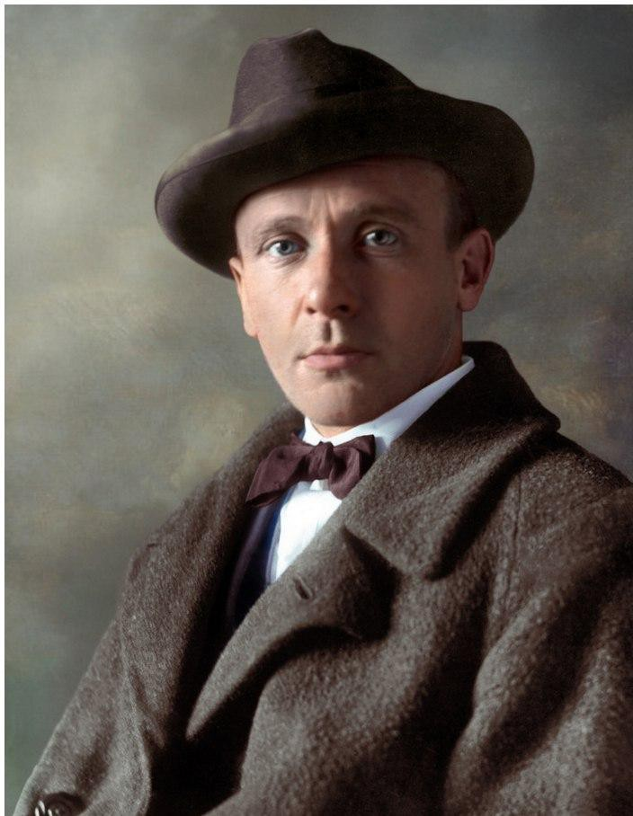
Мастер на все времена
Художественный мир Михаила Булгакова
( Список литературы к 125 – летию писателя )
Каневская - 2016
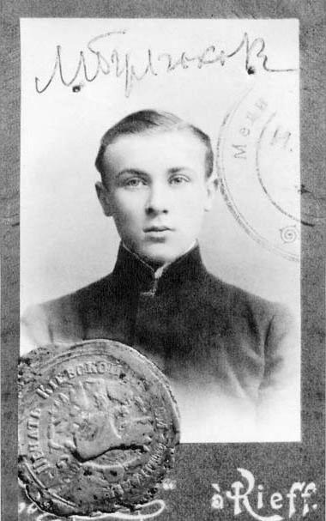
Булгаков Михаил Афанасьевич (1891-1940)
Родился 15 мая 1891 г. в Киеве в многодетной и дружной семье профессора, преподавателя Киевской духовной академии. Окончив гимназию, в 16 лет Булгаков поступил в университет на медицинский факультет.
Весной 1916 г. «ратником ополчения второго разряда» он был выпущен из университета и пошёл работать в один из киевских госпиталей. Летом того же года будущий писатель получил первое назначение и осенью приехал в маленькую земскую больницу Смоленской губернии, в село Никольское. Здесь он начал писать книгу «Записки юного врача»
В 1918 г. он вернулся в Киев. В феврале 1920 г., когда началась эвакуация Добровольческой армии, его свалил тиф. Очнулся Булгаков в занятом большевиками Владикавказе. В следующем году он переехал в Москву. Здесь одна за другой появляются три сатирические повести с фантастическими сюжетами: «Дьяволиада», «Роковые яйца» (обе 1924 г.),«Собачье сердце»(1925 г.).В эти годы Булгаков работал в редакции газеты «Гудок» и писал роман «Белая гвардия». Первая часть романа вышла в журнале «Россия» в 1925 г., но журнал вскоре был закрыт, и роману — почти на 40 лет — суждено было оставаться недопечатанным. В 1926 г. Булгаков инсценировал «Белую гвардию», «Дни Турбиных» (так называется пьеса) с огромным успехом были поставлены во МХАТе и сошли со сцены лишь с началом Великой Отечественной войны, когда под бомбёжкой погибли декорации спектакля. С 1928 г. Булгаков работал над романом «Мастер и Маргарита», посмертно принёсшим ему мировую славу.
Умер 10 марта 1940 г. в Москве от тяжёлой наследственной болезни почек, не дожив и до 49 лет. Лишь немногие знали, сколько у него неопубликованных рукописей.
Произведения М.Булгакова :
Булгаков, М. Багровый остров : ранняя сатирическая проза / М. Булгаков. - М. : Худож.лит., 1990. - 479 с.
Булгаков, М. Белая гвардия.Мастер и Маргарита : романы / М. Булгаков. - Киев : Изд.-во ЦК ЛКСМУ "Молодь", 1989. - 667с.
Булгаков, М. Дьяволиада : повести,рассказы,фельетоны,очерки / М. Булгаков. - Кишинев : Лит.артистикэ, 1989. - 608 с.
Булгаков, М. Мастер и Маргарита: роман / М.А. Булгаков. - Санкт-Петербург : Лениздат : Команда А, 2014. - 512 с.
Булгаков, М.А.Мастер и Маргарита [Звукозапись] / М.А. Булгаков ; читает В. Зозулин. - М. : Аудиокнига, 2009. - 2 электр. опт. диска с. - Систем. требования : CD-плеер с поддержкой МР3, или Pentium-233 ; Windows 9x-XP ; CD-ROM ; зв. карта.
Булгаков, М. Ранняя проза: рассказы, повести / М.А. Булгаков ; авт. вступ. ст. Н.М. Сергованцев. - М. : Современник, 1990. – 479с.
Булгаков, М. Рассказы. Повести / М. Булгаков. - Изд. 2-е изд. стереотип. - М. : Дрофа, 2003. - 416 с. - (Библиотека отечественной классической художественной литературы).
Булгаков, М. Собачье сердце: сб. / М.А. Булгаков. - Москва : АСТ, 2015. - 409 с. - (Русская классика). - Содерж. : Роковые яйца; Записки юного врача; Жизнь господина де Мольера.
Булгаков, М. Собачье сердце [Звукозапись] / М.А. Булгаков ; читает А. Андриенко. - М. : Аудиокнига, 2007. - 1 электр. опт. диск с. - (Школьная библиотека). - Систем. требования : CD-плеер с поддержкой МР3, или Pentium-233 ; Windows 9x-XP ; CD-ROM ; зв. Карта

